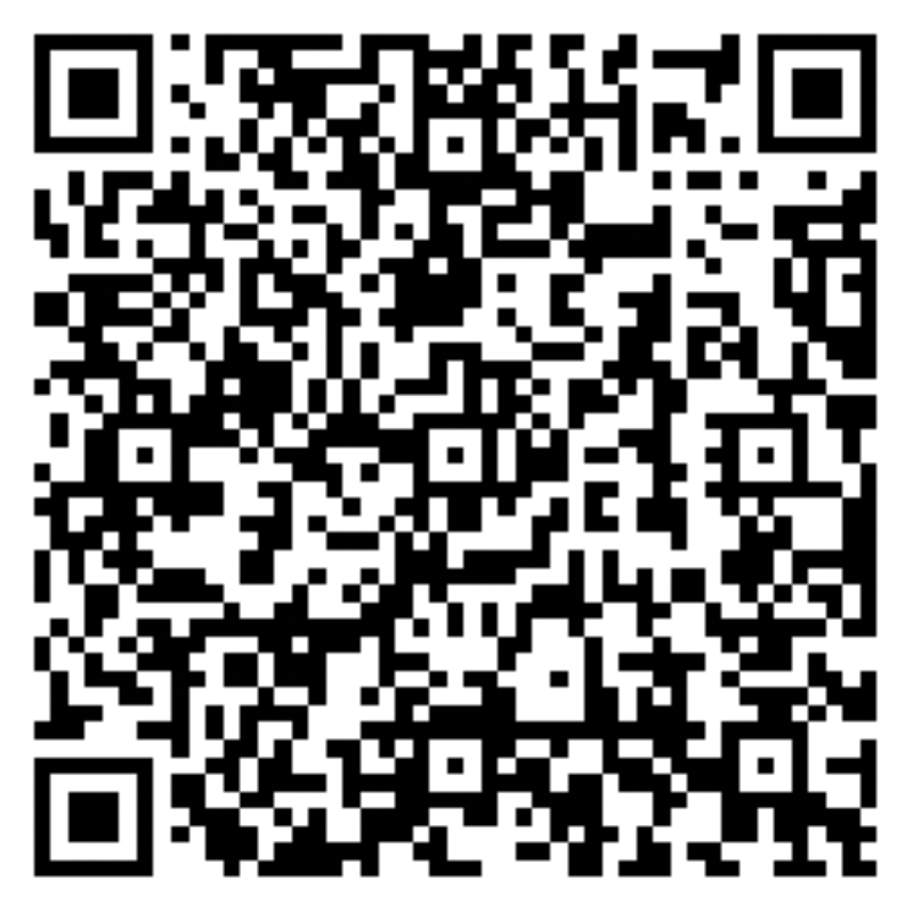
《中华人民共和国统计法》第八条规定：国家机关、企业事业单位和其他组织以及个体工商户和个人等统计调查对象，必须依照本法和国家有关规定，真实、准确、完整、及时地提供统计调查所需的资料，不得提供不真实或者不完整的统计资料，不得迟报、拒报统计资料。

园区调查单位基本情况表
表 号： | 深J101表
制定机关： | 深圳市龙华区统计局
批准机关： | 广东省统计局
批准文号： | 粤统制表字〔2024〕43号
有效期至： | 2026 年12月
110 | 单位类型□  1法人单位 2产业活动单位 3.个体工商户
109 | 统一社会信用代码□□□□□□□□□□□□□□□□□□
102 | 单位详细名称：
201 | 法定代表人（单位负责人）
202 | 1成立时间（所有单位填写） 年 月 2开业时间（仅限企业填写） 年 月
203 | 联系电话  长途区号 □□□□□  固定电话 □□□□□□□□-□□□□□□  移动电话 □□□□□□□□□□□
105 | 单位所在地区划及详细地址  省（自治区、直辖市） 地（市、州、盟） 县（市、区、旗）  乡（镇、街道） 村（居）委会 街（路）、门牌号
105 | 区划代码□□□□□□□□□□□□ 城乡代码□□□
103 | 行业类别  主要业务活动1 ； 2 ； 3 。
103 | 统计机构填写：行业代码(GB/T 4754-2017) □□□□
205 | 登记注册统计类别□□□  内资企业  111国有独资公司 112私营有限责任公司 119其他有限责任公司  121私营股份有限公司 129其他股份有限公司  131全民所有制企业(国有企业) 132集体所有制企业(集体企业) 133股份合作企业 134联营企业  140个人独资企业 150合伙企业 190其他内资企业  港澳台投资企业  210港澳台投资有限责任公司220港澳台投资股份有限公司230港澳台投资合伙企业290其他港澳台投资企业  外商投资企业  310外商投资有限责任公司320外商投资股份有限公司330外商投资合伙企业390其他外商投资企业  400农民专业合作社（联合社）500个体工商户900其他市场主体
212 | 产业活动单位数 个
213 | 企业集团情况（限企业集团母公司及成员企业填写）本企业是□  1集团母公司（核心企业或集团总部）  2成员企业——请填直接上级法人统一社会信用代码□□□□□□□□□□□□□□□□□□

单位负责人： 统计负责人： 填表人： 联系电话： 报出日期：2０ 年 月 日

说明：1.统计范围：统计监测园区范围内“四下”企业；

2.报送日期及方式：本表按半年填报，1-本期数据填报时间在本期结束后60日内填报。

